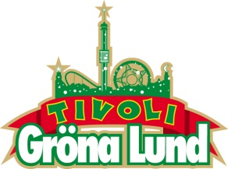

Pressmeddelande 2017-05-24
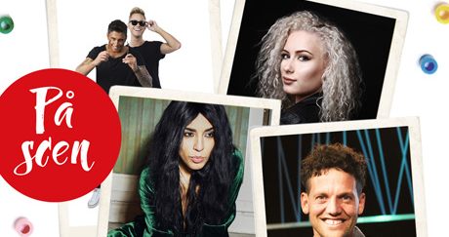
PÅ SÖNDAG FIRAS CHILDHOOD-DAGEN PÅ GRÖNA LUND
På söndag går årets Childhood-dag av stapeln för fjortonde året i rad. I närvaro av Drottning Silvia hålls en konsert kl. 16.00 på Stora Scen med Loreen, Samir & Viktor, Wiktoria och Nassim Al Fakir. Syftet med dagen är att samla in pengar för att ge fler barn en trygg och kärleksfull barndom. Gröna Lunds entréintäkter fram till kl. 16.00 går denna dag oavkortat till World Childhood Foundation.
På söndag är det inte bara mors dag, det är även den årliga Childhood-dagen på Gröna Lund, en dag där alla Gröna Lunds gäster får möjlighet att bidra till att fler barn i Sverige och världen får en trygg och kärleksfull barndom. Dagen bjuder bland annat på en konsert på Stora Stora kl. 16.00 i Drottning Silvias närvaro där Loreen, Samir & Viktor, Wiktoria och Nassim Al Fakir uppträder. Fram till och med konserten kl. 16.00 går alla Gröna Lunds entréntäkter oavkortat till World Childhood Foundation.

– Vi är mycket glada och tacksamma för att få arrangera Childhood-dagen på Gröna Lund i år igen. Genom åren har evenemanget genererat närmare 9 miljoner kronor till Childhood. Det är naturligtvis extra roligt att göra detta på en plats som betyder så mycket för många barn, en plats där leken står i centrum, säger Paula Guillet de Monthoux, generalsekreterare för Childhood.
För ytterligare information, vänligen kontakta:
Åsa Andreasson Åkerström, Communications Manager World Childhood Foundation,
Telefon: 072-724 43 08, e-post: asa.andreasson@childhood.org

För ackreditering, kontakta:
Annika Troselius, Informationschef Gröna Lund,
Telefon: 0708-58 00 50, e-post: annika.troselius@gronalund.com

